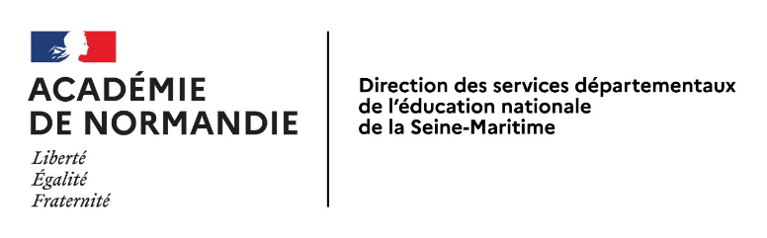
2022
ATTESTATION
« SAVOIR NAGER EN SECURITÉ »
Défini par l’arrêté du 28 février 2022 relatif à l’attestation du « savoir-nager » en sécurité
et par la note de service du 28 février 2022 parue au B.O. N°9 du 3 mars 2022
L’attestation du savoir-nager en sécurité est délivrée par (nom du directeur d’école ou du chef d’établissement), à
NOM : Prénom :
Date de naissance : __ /__ /____
Ecole / collège :
Académie de Normandie
Fait à , le
Cachet de l’établissement et  Signature du directeur de l’école  ou du chef d’établissement | Professionnel agréé : | Professeur :

